Nieuwsbrief van 7/10/2019-25/10/2019

Beste ouders,
Vorige week en de komende weken staan in teken van het bos. We gaan meer specifiek werken rond paddenstoelen en kabouters.

Thema: kabouters

*We starten met een brainstorm rond het thema “bos”
*We maken mooie knutselwerkjes voor de grootouders
*We spelen en werken met paddenstoelen en kabouters rond aantallen aan de hand van stippen op de dobbelsteen en paddenstoel
*We leren een versje voor de grootouders
*We doen een waarneming in de tuin op zoek naar soorten paddenstoelen
*we leren nieuwe woorden: hoed, steel en plaatjes van de paddenstoel
*we maken huisjes met blokken voor de kabouters
* we doen ook een verplicht werkje in de klas:
- puzzel kleuren, knippen en opkleven
- een kabouter met wiebelneus adhv stappenplan
*we luisteren naar verschillende verhaaltjes

Belangrijke data
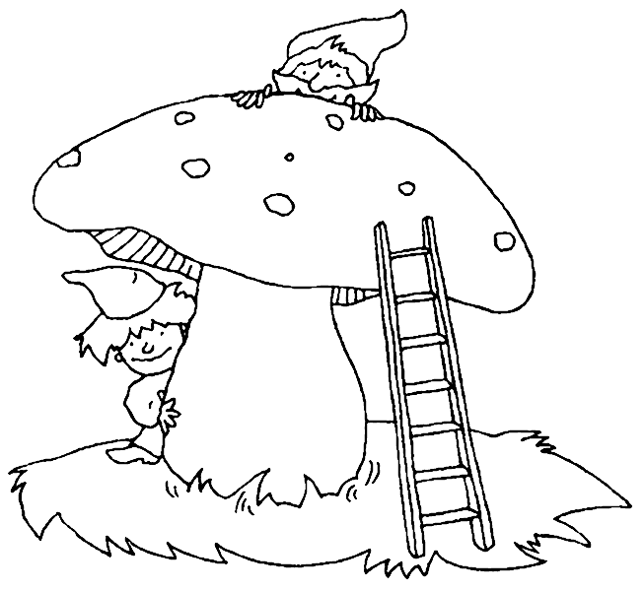
23 oktober: grootouderfeest (zie brief)
25 oktober: griezelfeest

Vriendelijke groetjes,
Juf Christine
Juf Anja

